Colegio Universitario de Cartago

Consejo Directivo

Presentación: Planes Anuales de Trabajo del Consejo Directivo

Periodo 2019-2021

Elaborado para: Contraloría General de la República

Diciembre 2018

Contenido

Introducción 3
Factores críticos del éxito. 5
Análisis de brechas 6
Objetivos Estratégicos 8
Conclusión 9

Introducción

El presente documento contiene información sobre la elaboración de los Planes Anuales de Trabajo del Consejo Directivo del Colegio Universitario de Cartago, elaborados con el objetivo de cumplir con el “Informe de auditoría de carácter especial sobre las debilidades de control interno en el Colegio Universitario de Cartago”, desarrollado por la Contraloría General de la República según informe N° DFOE-SOC-IF-00012-2018, está tomando en consideración competencias de dirección y gobierno asignadas en la Ley N° 6541, Decreto Ejecutivo 38639-MEP y el Plan Estratégico institucional 2018-2023, con el objetivo de realizar aportes puntales para el direccionamiento de la Institución, lo que permitirá acatar las oportunidades de mejora expresadas para el buen funcionamiento institucional.

El Consejo Directivo mediante acuerdo CD-3536-2018 del 25 de setiembre del 2018, acordó conformar una comisión para dar respuesta a las recomendaciones indicadas en dicho informe, desarrollando el siguiente documento que se dará a conocer a la comunidad institucional mediante los medios de comunicación pertinentes.

  - Resumen del Plan Estratégico
A continuación se consigna el resumen ejecutivo del Plan Estratégico Institucional del Colegio Universitario de Cartago (CUC) 2018-2023.

  - Enlace entre el Plan Estratégico y la elaboración de los Planes Anuales del Consejo Directivo del CUC.

El Consejo Directivo desarrolló los Planes Anuales de Trabajo estrechamente vinculados con base en los Objetivos Estratégicos institucionales, emanados en el Plan Estratégico 2018-2023.

Por medio de este documento la comunidad institucional y las autoridades tendrán a mano la guía de planificación del Consejo Directivo para los años 2019- 2021.
Los ejes tomados en cuenta son:
- Mejora continua: oferta académica.
- Gestión de la Calidad: investigación, extensión, aprobación de presupuesto, infraestructura, reglamentos y mejora continua.
- Desarrollo del Personal: talentos y capacidades.

Factores críticos del éxito.

- Oferta Académica: Son las carreras y programas técnicos que actualmente se imparten en el CUC, así como las ofertas que nos propongamos implementar, tomando en cuenta las necesidades del mercado, investigación y disponibilidad de recursos institucionales. Dentro de la oferta académica estamos incluyendo la venta o prestación de servicios y post servicios dirigidos a los egresados, empresarios, al sector productivo y algún otro que lo requiera.

- Investigación y extensión: El Consejo Directivo estará generando las directrices relacionadas con la investigación formal institucional, en temas de afinidad para el desarrollo académico, del conocimiento y lograr su transferencia al país a través de: acción social, publicaciones, seminarios u otros medios.

- Desarrollo de talentos y capacidades: Proponer estudios que permitan la elaboración de programas cognitivos y actitudinales con el fin de desarrollar las capacidades y talentos del recurso humano institucional.

- Mejora continua: En la búsqueda de la excelencia, se contemplan aspectos tales como: el mejoramiento continuo de las opciones educativas del personal institucional, de los procesos organizacionales que sean pertinentes con la exigencia del mercado.

Aspectos sobre los cuales se trabajará:
- Infraestructura: Edificaciones de aulas, laboratorios, residencias estudiantiles, edificios administrativos, infraestructura tecnológica y otros, de conformidad con el Plan de Inversión Plurianual.
- Aprobación de presupuestos: Proponer políticas que orienten los procesos de ejecuciones presupuestarias ordinarias, extraordinarias y modificaciones.

- Reglamentos relacionados al Recurso Humano: Debe existir una constante revisión de la normativa relacionada con el Recurso Humano para que sea acorde a la realidad institucional y nacional, con base en una programación sobre la cual se mantenga un control para determinar su ruta crítica.

- Reglamentos administrativos: Será necesario hacer una revisión de la normativa, dadas las circunstancias por las que atraviesa la Institución, ejemplo de ello es la aprobación del Decreto Legislativo N°9625 “Ley Orgánica del Colegio Universitario de Cartago”.

Dado que la misma hace referencia y obliga a cambios en los procesos administrativos para que sea acorde a la realidad institucional y nacional.

Análisis de brechas
Tomando en consideración la siguiente escala de valoración:

ESCALA DE VALORACIÓN
1 | NO EXISTE GESTIÓN ACTUALMENTE
2 | NIVEL DE CONCEPTUALIZACIÓN Y DISEÑO DE ACCIONES
3 | DESARROLLO DE ACCIONES
4 | IMPLEMENTACIÓN Y CONTROL DE ACCIONES
5 | ESTÁ A NIVEL DE BUENAS PRÁCTICAS
6 | EN PROCESO DE MEJORA CONTINUA
7 | MEJORES PRÁCTICAS

Después de un análisis y reflexión se hizo una determinación de los factores críticos de éxito necesarios para el mejor desempeño del Consejo Directivo, siendo los siguientes: Oferta académica, mejora continua, investigación y extensión y desarrollo de talentos y capacidades.
Tomando como base los parámetros establecidos en la tabla anterior, el Consejo Directivo hace una valoración basada en la percepción del desarrollo de los mismos dentro de la institución y cual deberá ser su resultado al final del periodo para el que se desarrollan los Planes Anuales de Trabajo, en concordancia con el Plan Estratégico Institucional.
  - Análisis Situacional

El gráfico anterior muestra cuales son las brechas que se mantienen actualmente en cada uno de los factores y que por tanto es necesario cerrarlas a través de las acciones que se implementarán en los Planes Anuales de Trabajo, partiendo de los objetivos estratégicos, metas, indicadores y plazos que deben cumplirse durante el trienio.

Objetivos Estratégicos

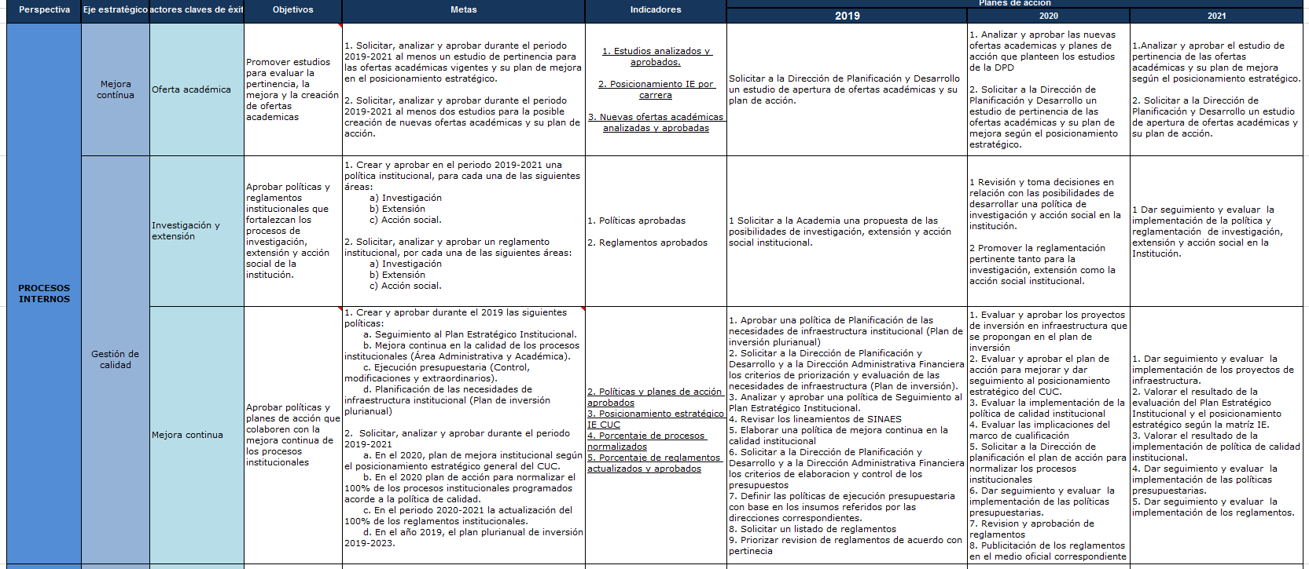

Matriz de Posicionamiento Estratégico IE

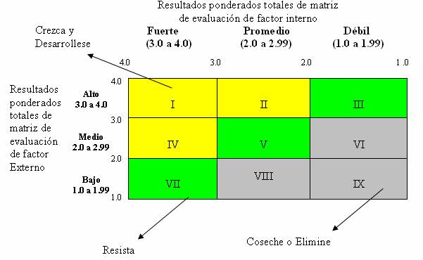

Conclusión

Después de haber realizado una reflexión y análisis de lo establecido en el Informe Especial de la Auditoria y el papel que desempeña el Consejo Directivo dentro de la institución, es que se presenta los Planes Anuales de Trabajo para el próximo trienio.
Este informe ha sido preparado con base en: la Auditoría Especial de la Contraloría General de la República y los lineamientos establecidos en el Plan Estratégico Institucional 2018-2023, ambos documentos fueron confrontados con el objetivo de cumplir con las disposiciones establecidas por el ente contralor.
Cumpliendo con las disposiciones emanadas por la Contraloría General de la República es que presentamos el siguiente Plan de Trabajo del Consejo Directivo para que sea divulgado por los diferentes medios electrónicos institucionales para el conocimiento de los diferentes sectores que integran la comunidad del Colegio Universitario de Cartago (Estudiantes, Docentes y Administrativos).

